**Жизнь ребенка сохрани - в автокресле пристегни!**

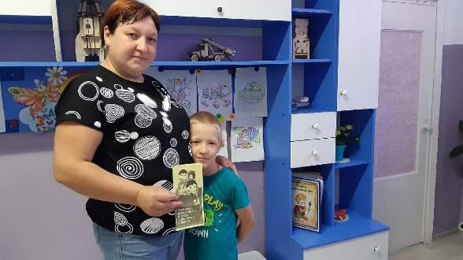**Самые важные пассажиры в вашем автомобиле - это дети: непредсказуемые, непоседливые, и для того, чтобы обеспечить им надёжность и комфорт, у каждого из родителей, у кого есть авто, должно быть автокресло.**

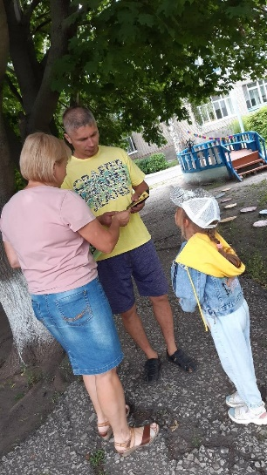**В первую очередь – автокресло, это безопасность ребёнка во время движения машины. И конечно же автокресло - это спокойствие родителей, ведь в автокресле ребёнок сидит чётко и не может ёрзать, и лазить по задним сидениям, следовательно, родители могут быть спокойными.**

**Согласно ПДД, а ещё технике безопасности, автокресло необходимо для ребёнка.**

**Ребята и воспитатели группы №9 "Золушка" подготовили для родителей памятки перевозки детей в автокресле. Дети напомнили мамам и папам о необходимости пристегивания ремней безопасности, во время движения автомобиля**

